**信用报告(无违法违规证明版)**

根据广东省人民政府办公厅粤办函【2023】306号文件，广东省人民政府办公厅关于印发信用报告代无违法违规证明（升级）实施方案的通知要求，操作如下：

登录信用广东<https://credit.gd.gov.cn/>

**报告说明**

以企业在“信用广东”网自主打印信用报告（无违法违规证明版），代替赴相关部门办理无违法违规证明，实现数据多跑路，企业不跑路，进一步便利企业上市、融资等经营活动。

**出具范围**

范围包括：基本建设投资领域无违法违规证明；人力资源社会保障领域无违法违规证明；建筑市场监管领域无违法违规证明；住房公积金领域无违法违规证明；文化执法领域无违法违规证明；安全生产领域无违法违规证明；市场监管领域无违法违规证明；税务（含社保缴纳）领域无违法违规证明；消防安全领域无违法违规证明；药品监管领域无违法违规证明；医疗保障领域无违法违规证明。

**操作说明**

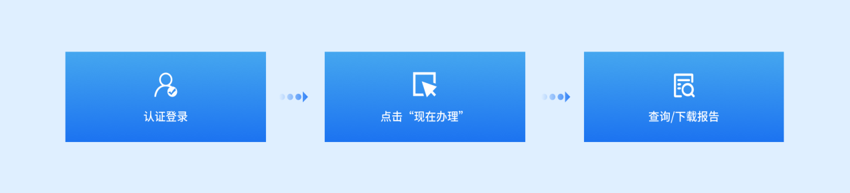

1、企业在省统一身份认证平台登录成功后，在“信用广东”网自主“一键查询、一键打印”本企业信用报告（无违法违规证明版）。

2、第三方可通过输入授权码（需企业提供）查询具体的信用报告（无违法违规证明版）。

3、报告数据来源于相关政府部门，报告数据范围起始自2018年1月1日。